JAWABAN LATIHAN SOAL – METODE ITERASI SEDERHANA
SOAL
Diketahui persamaan kuadratik sebagai berikut:

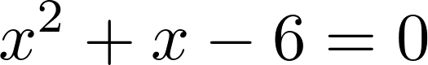 (1)

Tentukan salah satu akar dari Persamaan (1) tersebut.

JAWABAN
- [25 poin] Diubah terlebih dahulu Persamaan (1) menjadi
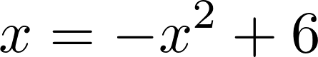 (2)
atau
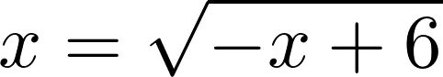 (3)
- [25 poin] Menentukan nilai awalan yaitu
(pada bagian ini, mahasiswa bisa berbeda-beda memberikan nilai awalan)
 (4)
- [25 poin] Melakukan pencarian akar menggunakan metode iterasi sederhana hingga iterasi ke-5. Disini digunakan bentuk Persamaan
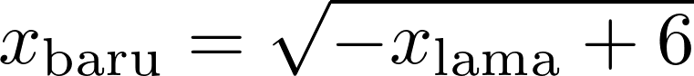
(pada bagian ini, hanya terdapat 2 pilihan jawaban yang tepat. Bisa saja memilih Persamaan (2) atau Persamaan (3))
Iterasi ke- |  |  | 
1  2  3  4  5 | Pada kolom ini, nilai di iterasi 1 harus sama dengan nilai awalan di jawaban nomer 2  0  2.4495  1.8843  2.0287  1.9928 | Pada kolom ini, nilai didapatkan dari Persamaan yang digunakan jawaban di nomer 3  2.4495  1.8843  2.0287  1.9928  2.0018 | 2.4495  0.5652  0.1444  0.0359  0.009

- [25 poin] Sehingga didapatkan salah satu akarnya adalah
(akar diambil dari nilai di iterasi terakhir)
(5)

